串行链路中两种数据传输方式：异步传输和同步传输
- 异步传输以字节为单位进行数据传输，需要额外的起始位和停止位来标记每个字节的开始和结束。起始位为0，停止位为1。每个字节的发送都占用额外的开销。
- 同步传输以帧为单位进行数据传输，通信时使用时钟来同步两端的通信设备。DCE 数据通信设备，提供时钟信号来与DTE 数据终端设备进行同步

HDLC High-Level Data Link Control 高级数据链路控制，面向比特的链路层协议
特点：
- 协议不依赖与任何一种字符编码集
- 数据报文可透明传输
- 全双工通信，不必等待确认可连续发送数据，有较高的传输效率
- 所有帧采用CRC校验，并对信息帧进行编号，可防止漏收或重收，传输可靠性高
- 传输控制功能与处理功能分离，具有较大的灵活性和叫完善的控制功能

HDLC的帧结构

Flag | Address | Control | Information | FCS | Flag
- Flag 标志字段 011111110 用以标志帧的开始和结束
- Address 地址字段 相关地址信息
- Control 控制字段 构成命令和响应，对链路进行监视和控制
- Information 信息字段 任意长度的二进制数，上限由FCS字段或通讯节点的缓存容量决定。监控帧中无信息字段
- FCS 帧校验序列字段

HDLC的三种类型帧
- 信息帧（I帧）传送有效信息或数据
- 监控帧（S帧）差错控制和流量控制 控制字段前两个比特位为10，不携带信息字段，只有6个字节46比特
- 无编号帧（U帧）提供对链路的建立、拆除以及多种控制功能

HDLC的配置

实验拓扑：
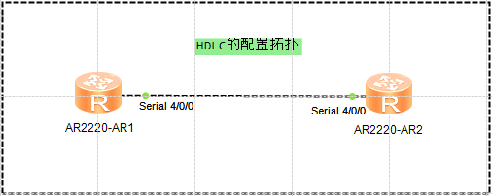
IP:10.0.12.0/24
Tip:华为串行口默认封装方式是PPP

HDLC的配置
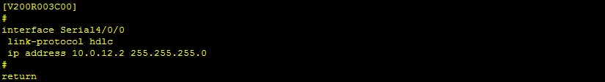

IP地址借用配置
1串口配置
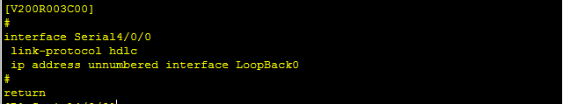
2环回口以及静态路由的配置
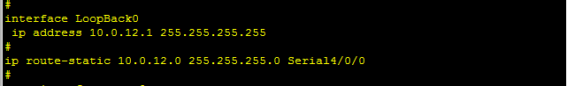
3测试
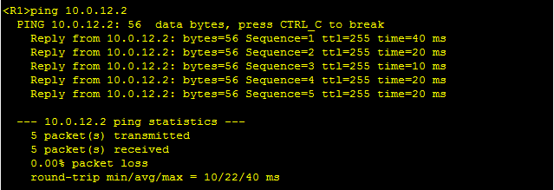

Display ip interface brief查看，loopback0和Serial4/0/0共用IP10.0.12.1/32
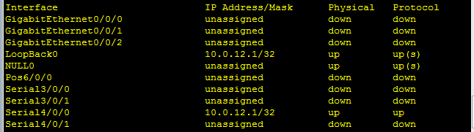

抓包情况
